Alegatos de Conclusión.

CUESTIONES PRELIMINARES:

En atención a lo sucedido en el marco de las audiencias anteriores con relación a la practica e incorporación de pruebas, esta defensa entiende, tal y como lo ha realizado la entidad, que en el presente asunto es aplicable el artículo 40 de la ley 1437 de 2011, ello en virtud del artículo 2 ibidem que establece:

ARTÍCULO 2. Ámbito de aplicación. **Las normas de esta Parte Primera del Código se aplican a todos los organismos y entidades que conforman las ramas del poder público en sus distintos órdenes, sectores y niveles, a los órganos autónomos e independientes del Estado y a los particulares, cuando cumplan funciones administrativas. A todos ellos se les dará el nombre de autoridades.**

Las disposiciones de esta Parte Primera no se aplicarán en los procedimientos militares o de policía que por su naturaleza requieran decisiones de aplicación inmediata, para evitar o remediar perturbaciones de orden público en los aspectos de defensa nacional, seguridad, tranquilidad, salubridad, y circulación de personas y cosas. Tampoco se aplicarán para ejercer la facultad de libre nombramiento y remoción.

**Las autoridades sujetarán sus actuaciones a los procedimientos que se establecen en este Código, sin perjuicio de los procedimientos regulados en leyes especiales. En lo no previsto en los mismos se aplicarán las disposiciones de este Código**.

A su vez, el artículo 40 indica:

ARTÍCULO 40. Pruebas. **Durante la actuación administrativa y hasta antes de que se profiera la decisión de fondo se podrán aportar, pedir y practicar pruebas de oficio o a petición del interesado sin requisitos especiales**. Contra el acto que decida la solicitud de pruebas no proceden recursos. El interesado contará con la oportunidad de controvertir las pruebas aportadas o practicadas dentro de la actuación, antes de que se dicte una decisión de fondo.

Los gastos que ocasione la práctica de pruebas correrán por cuenta de quien las pidió. Si son varios los interesados, los gastos se distribuirán en cuotas iguales.

Serán admisibles todos los medios de prueba señalados en el Código de Procedimiento Civil.

Esta disposición fue objeto de revisión constitucional a través de la sentencia C-034 de 2014, en esta aportunidad la Corte Constitucional estableció una doctrina muy relevante respecto de la práctica, aportación y contradicción de pruebas en procedimientos administrativos, que puede resumirse así: El derecho a aportar y controvertir pruebas forma parte del núcleo esencial del debido proceso administrativo. Según la Corte:

“La posibilidad de aportar y controvertir las pruebas es una herramienta indispensable para que las decisiones administrativas y judiciales se adopten sobre premisas fácticas plausibles. [...] Solo a partir de una vigorosa discusión probatoria puede establecerse si en cada caso se configuran los supuestos de hecho previstos en las reglas legislativas y qué consecuencias jurídicas prevé el derecho para esas hipótesis”

Y aunque no procedan recursos contra la decisión de pruebas, no se vulnera el debido proceso pues la Corte consideró que la imposibilidad de recurrir la decisión sobre pruebas no elimina ni restringe en su esencia el derecho a presentar y controvertir pruebas, ya que La práctica de pruebas puede realizarse en cualquier momento de la actuación administrativa, hasta antes de la decisión de fondo.

Esta disposición, aplicable en el procedimiento administrativo en que nos encontramos guarda además estrecha relación con la naturaleza de la actuación administrativa en mientes, que se recuerda no es de carácter sancionatorio sino apremiante, si se tiene en cuenta que se persigue el pago de una multa por el presunto incumplimiento de las obligaciones contraidas, para lo cual, el Consejo de Estado, en sentencias como la del radicado interno 67.464 proferida el 06 de diciembre de 2024 por la subsección A de la sección tercera con ponencia del Magistrado José Roberto Sáchica Méndez, indico:

“El carácter conminatorio de la figura se refleja también en la práctica del procedimiento sancionatorio establecido para su imposición. Por ello, en casos análogos, la Subsección ha señalado que “es indudable la esencia conminatoria que

rodeó el procedimiento sancionatorio que culminó con la expedición de la Resolución 08298 del 28 de noviembre de 2008, frente a lo cual cabe anotar que, si bien estadecisión se dictó faltando dos días para vencerse el plazo contractual, lo cierto es

que ello no riñe con la previsión contenida en el artículo 17 de la Ley 1150 de 2007.

Así, la finalidad de apremio de las multas se materializa desde el inicio del procedimiento sancionatorio, y no únicamente con su conclusión. Por esta razón, la Corporación ha afirmado que, así esté pendiente la decisión de recursos en sede administrativa, el contratista sigue en condiciones de apremio, de modo que mientras estos se resuelven puede allanarse al cumplimiento de los compromisos insatisfechos”

De manera que, el contratista tiene la oportunidad de demostrar el cumplimiento del contrato hasta antes que se tome decisión de fondo, tal demostración solo se puede realizar aportando las pruebas que demuestren la razón de su dicho, de manera que, tanto consititucional como jurisprudencialmente es dable practicar y tener como prueba cualquier documento que se allegue en cualquiera de las actuaciones del procedimiento.

Se hace tal claridad habida cuenta que el despacho denegó tener como pruebas las aportadas en audiencia de declaración de parte, arguyendo que la etapa se encontraba fenecida, olvidando que no existe en este asunto etapa probatoria por virtud del artículo 40 de la ley 1437 de 2011, razón por la cual, en virtud del principio de eficacia, establecido en el artículo 3 de la norma en comento, que insta a que las autoridades buscarán que los procedimientos logren su finalidad y, para el efecto, removerán de oficio los obstáculos puramente formales, evitarán decisiones inhibitorias, dilaciones o retardos y sanearán, de acuerdo con este Código las irregularidades procedimentales que se presenten, en procura de la efectividad del derecho material objeto de la actuación administrativa, solicito sean tenidas en cuenta todas las pruebas allegadas aún en este audiencia.

**RAZONES PARA ARCHIVAR LA ACTUACIÓN ADELANTADA.**

1. **INEXISTENCIA DE PRUEBA DE INCUMPLIMIENTO CONTRACTUAL – EXCLUSIÓN PROBATORIA DEL INFORME DE SUPERVISIÓN.**

El artículo 86 de la ley 1474 señala que “Evidenciado un posible incumplimiento de las obligaciones a cargo del contratista, la entidad pública lo citará a audiencia para debatir lo ocurrido. En la citación, hará mención expresa y detallada de los hechos que la soportan, **acompañando el informe de interventoría o de supervisión en el que se sustente la actuación** y enunciará las normas o cláusulas posiblemente violadas y las consecuencias que podrían derivarse para el contratista en desarrollo de la actuación.”

La norma exige del informe del vigilante del contrato para sustentar la actuación; además de lo ya advertido desde los descargos sobre la imposibilidad de concurrencia entre la supervisión y la interventoría, es menester indicar que tal y como quedó reforzado en la prueba de declaración de parte realizada, quien funge como supervisora no lo es del contrato presuntamente incumplido, pues este tiene constituida una interventoría técnica, administrativa, jurídica y financiera para su vigilancia; así quedó establecido en el mismo contrato cuando se indica:



De dicha causal se desprende que el contrato de consesión tiene interventoria, y la interventoria supervisión. Pero si existiera lugar a dudas, esta misma indica cuales son las obligaciones del futuro interventor, tales como certificar sobre el cumplimiento del contrato y además, indica las misma clausula:

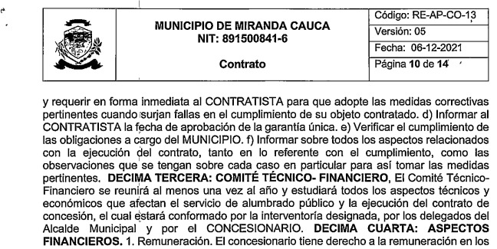

De manera que es al interventor el que le correspondía certificar el cumplimiento del contrato y si era del caso informar a la entidad sobre un presunto incumplimiento; no al supervisor.

Nótese incluso que en los estudios y documentos previos que llevo a la contración de la interventoria, el cual solicito se tenga como prueba, al igual que el contrato de interventoria No 1010-12-003-234-2023 y que estamos relevados de aportar por obrar en esa entidad, se estableció: “Que para garantizar el efectivo y eficiente desarrollo de las actividades que realice, se requiere contar con una vigilancia continua e integral que garantice las normas establecidas para cumplir los niveles y calidades de la energía lumínica requerida en la actividad visual, la seguridad en el establecimiento energético, la protección del consumidor y la preservación del medio ambiente y mitigando posibles riesgos.” Y continuó mas adelante: “Considerando todo lo mencionado anteriormente se evidencia la necesidad de que el desarrollo de dicho contrato sea supervisado y vigilado, tanto técnica como administrativamente desde su inicio hasta la liquidación del mismo. Estas labores las debe realizar una persona idónea, capacitada, con experiencia en proyectos semejantes al objeto del presente contrato y con una organización de empresa, que garantice a la entidad un adecuado ejercicio de interventoría y por ende la buena ejecución del proyecto antes citado.”

Tan es así que en las especificaciones técnicas del contrato se indicó:

“De esta manera le corresponde al interventor actuar como interlocutor entre la Entidad Contratante y los contratistas que ejecutan las actividades inherentes a la prestación del servicio de alumbrado público para hacer el seguimiento a los contratos y velar por su cumplimiento en los términos establecidos en el contrato y la Ley.

El interventor ejercerá en nombre del Municipio sus responsabilidades, para lo cual debe adoptar medidas y estrategias para mantener, durante el desarrollo y ejecución del contrato, las condiciones técnicas, administrativas, financieras, legales y ambientales existentes al momento de la celebración del mismo, además debe desarrollar las actividades descritas en el Manual de Interventoría y las especificadas en el presente estudio de conveniencia, con el fin de lograr la adecuada y oportuna ejecución del contrato de Interventoría; ejercerá labores de apoyo, asesoría al Municipio en todos los aspectos de orden técnico, administrativo, financiero y legal que se produzcan durante la ejecución del contrato hasta su liquidación.

La Interventoría será responsable ante la Administración Municipal de Miranda Cauca por el manejo total y la ejecución del contrato interadministrativo ciñéndose al cumplimiento de las normas, procedimientos, directrices y decisiones que imparta la Administración Municipal por medio de la Supervisión, ejercida por la Secretaria de Infraestructura del Municipio, la cual coordinará y supervisará el desarrollo de las labores de interventoría, controlando el cumplimiento de las funciones asignadas a esta y realizando un seguimiento a la ejecución de las actividades con base en la información suministrada por la interventoría, la cual en última instancia será la única responsable del cumplimiento de del contrato interadministrativo.”

Por tanto, en el contrato de interventoria celebrado se estableció en como primera obligación: Realizar seguimiento al avance físico –financiero del contrato de concesión de acuerdo con los programas de inversión, de tal manera que si detectan atrasos e incumplimientos parciales o totales se requieran oportunamente al contratista y se adopten un plan de contingencia adecuado y de continuar con los mismos atrasos, de ser procedente, se inicien los procesos sancionatorios establecidos en la Ley.

En consecuencia, bajo las estipulaciones contractuales, el informe que dio inicio a la presente actuación y que posteriorme fue aducido como prueba de incumplimiento no puede ser tenido en cuenta pues viola las condiciones establecidas por la entidad para el desarrollo del contrato.

1. **CUMPLIMIENTO DE LAS OBLIGACIONES CONTRACTUALES.**

Por todo lo expuesto anteriormente es que solicitamos en su momento un informe de cumplimiento por parte de la interventoría el cual fue negado por la entidad; pues en el informe que dio inicio a esta actuación se reprocha las actuaciones que han realizado el contratista y el interventor sin tener en cuenta al municipio, olvidando que fue el mismo municipio el que indicó que la inteventoría era el interlocutor con el municipio.

Llama la atención que el municipio no tuvo en cuenta el informe de interventoria MIRS-2025-02 de fecha febrero 13 de 2024 (sic) que establece:

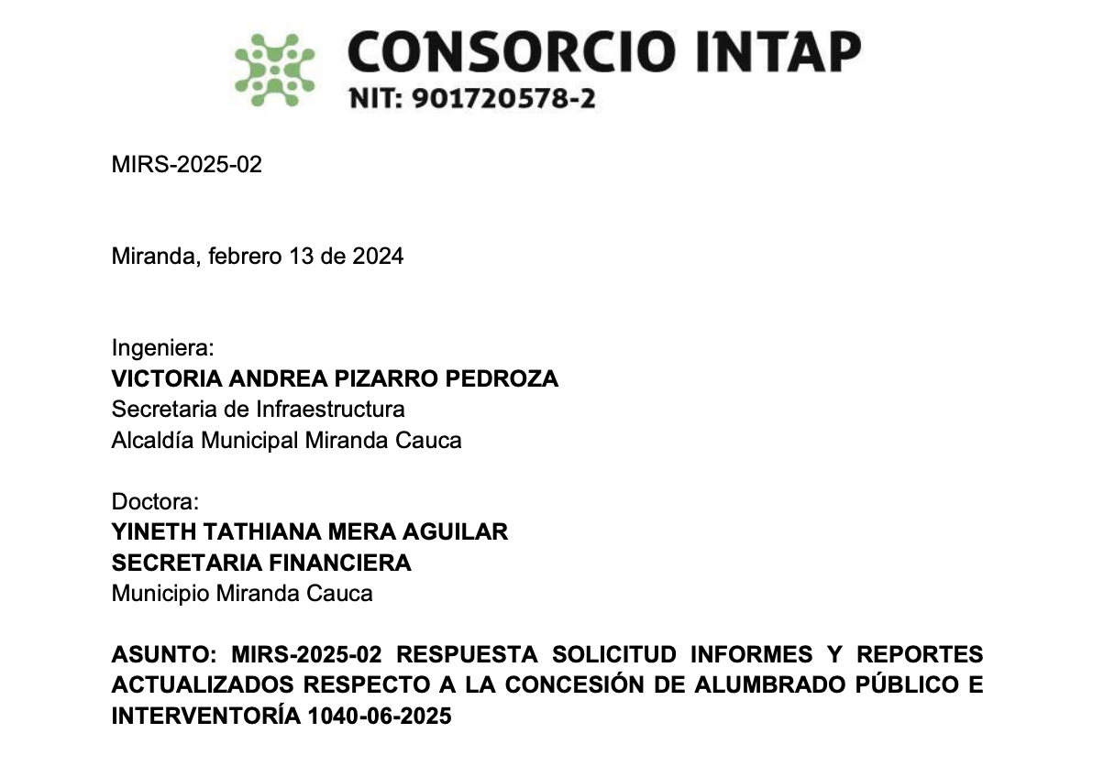

En relación con el avance de la modernización se tiene:

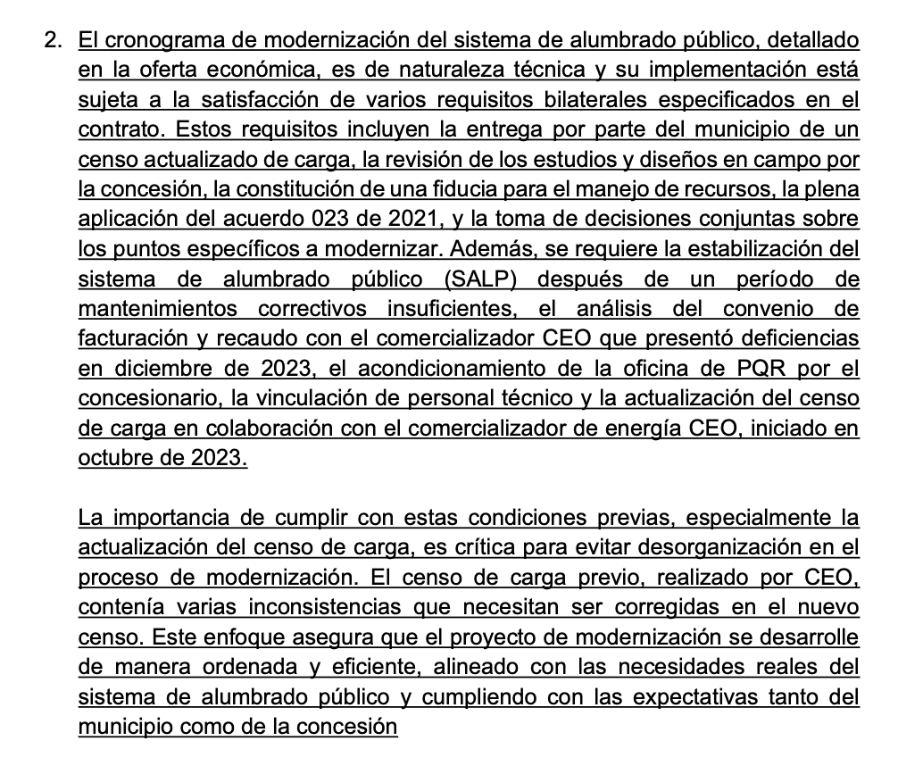

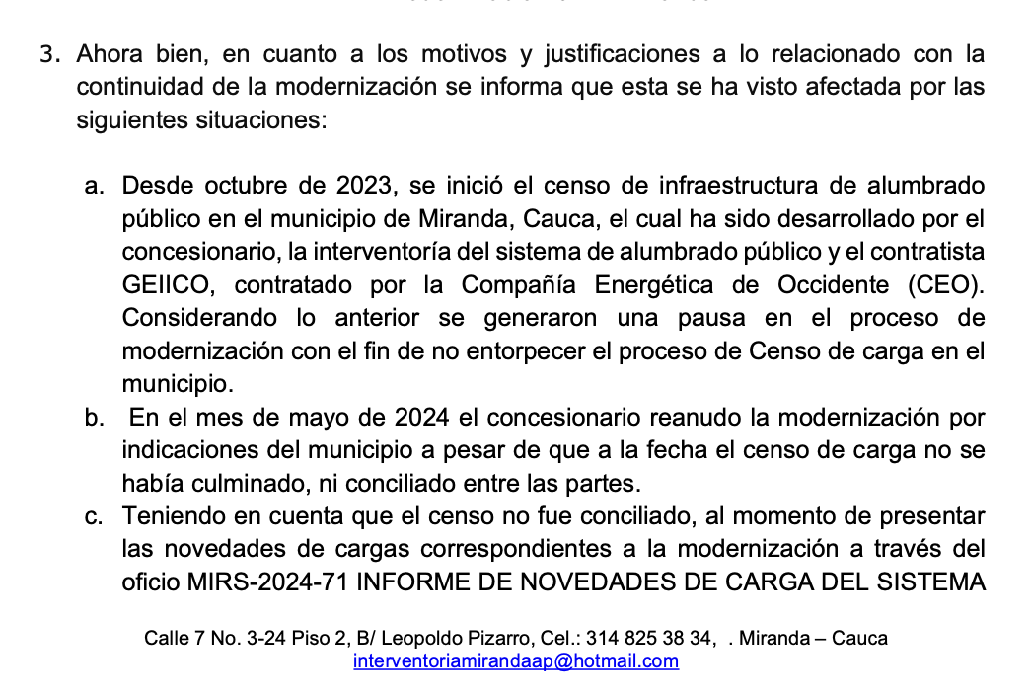

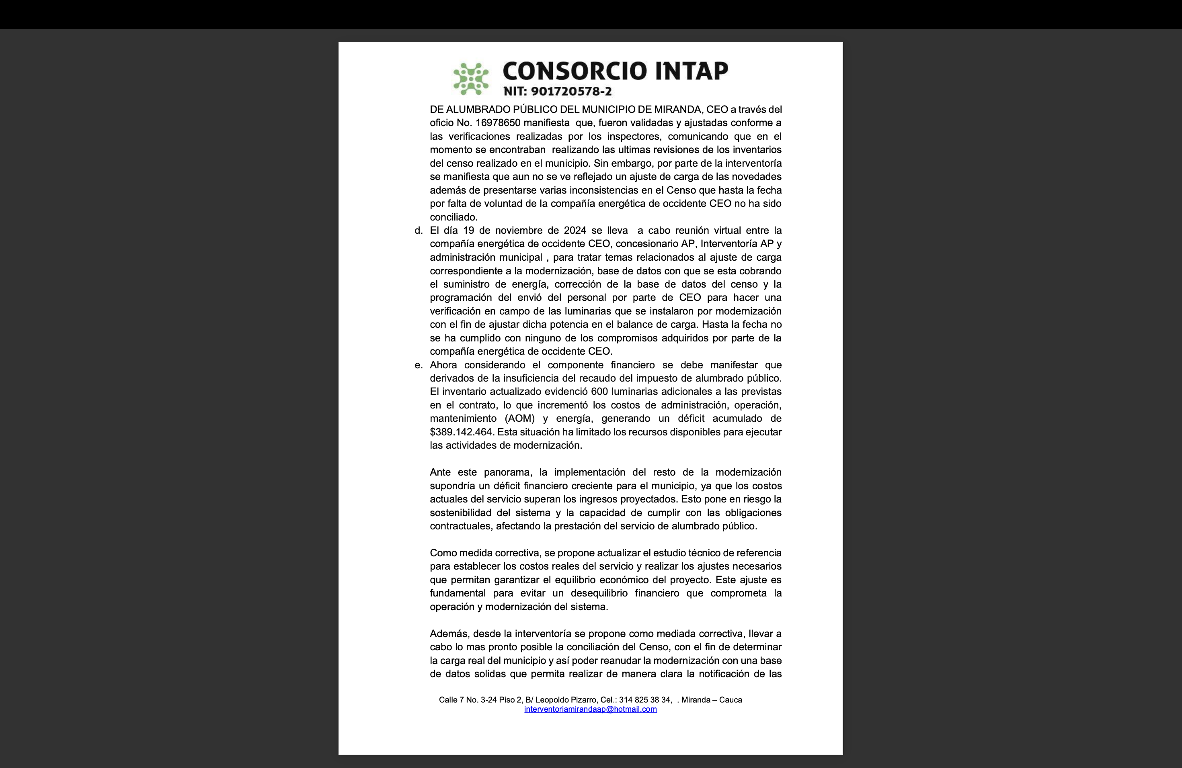

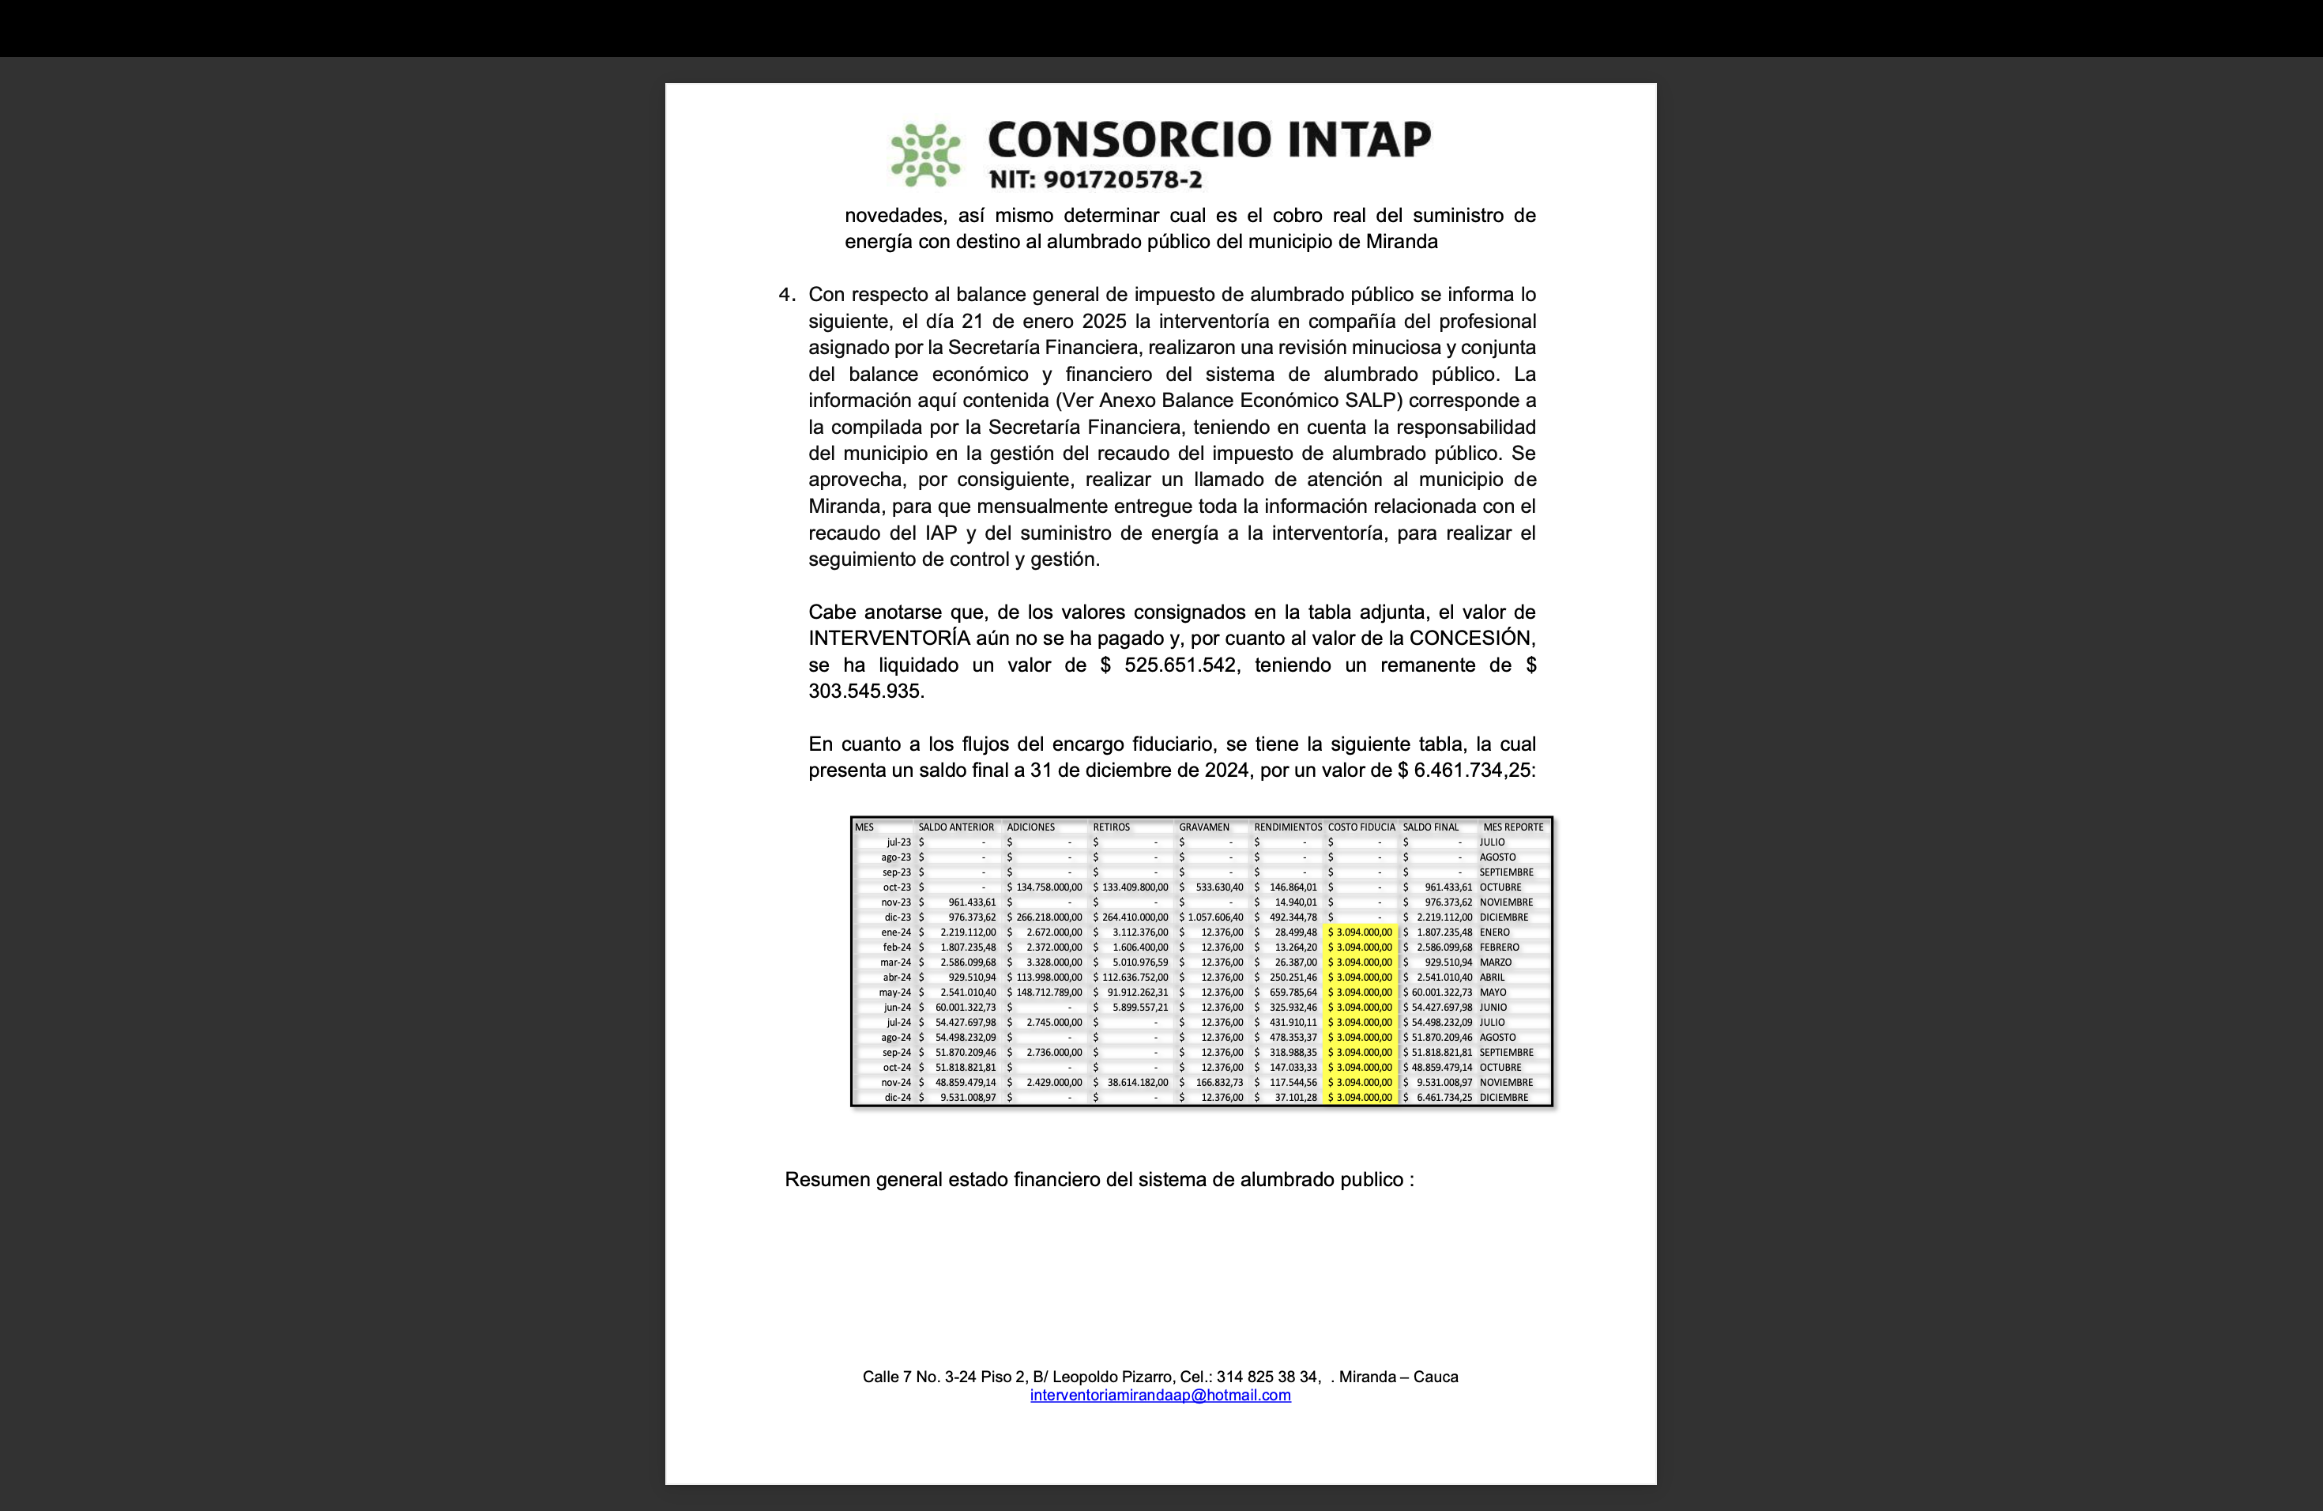

Y finaliza el informe indicando:

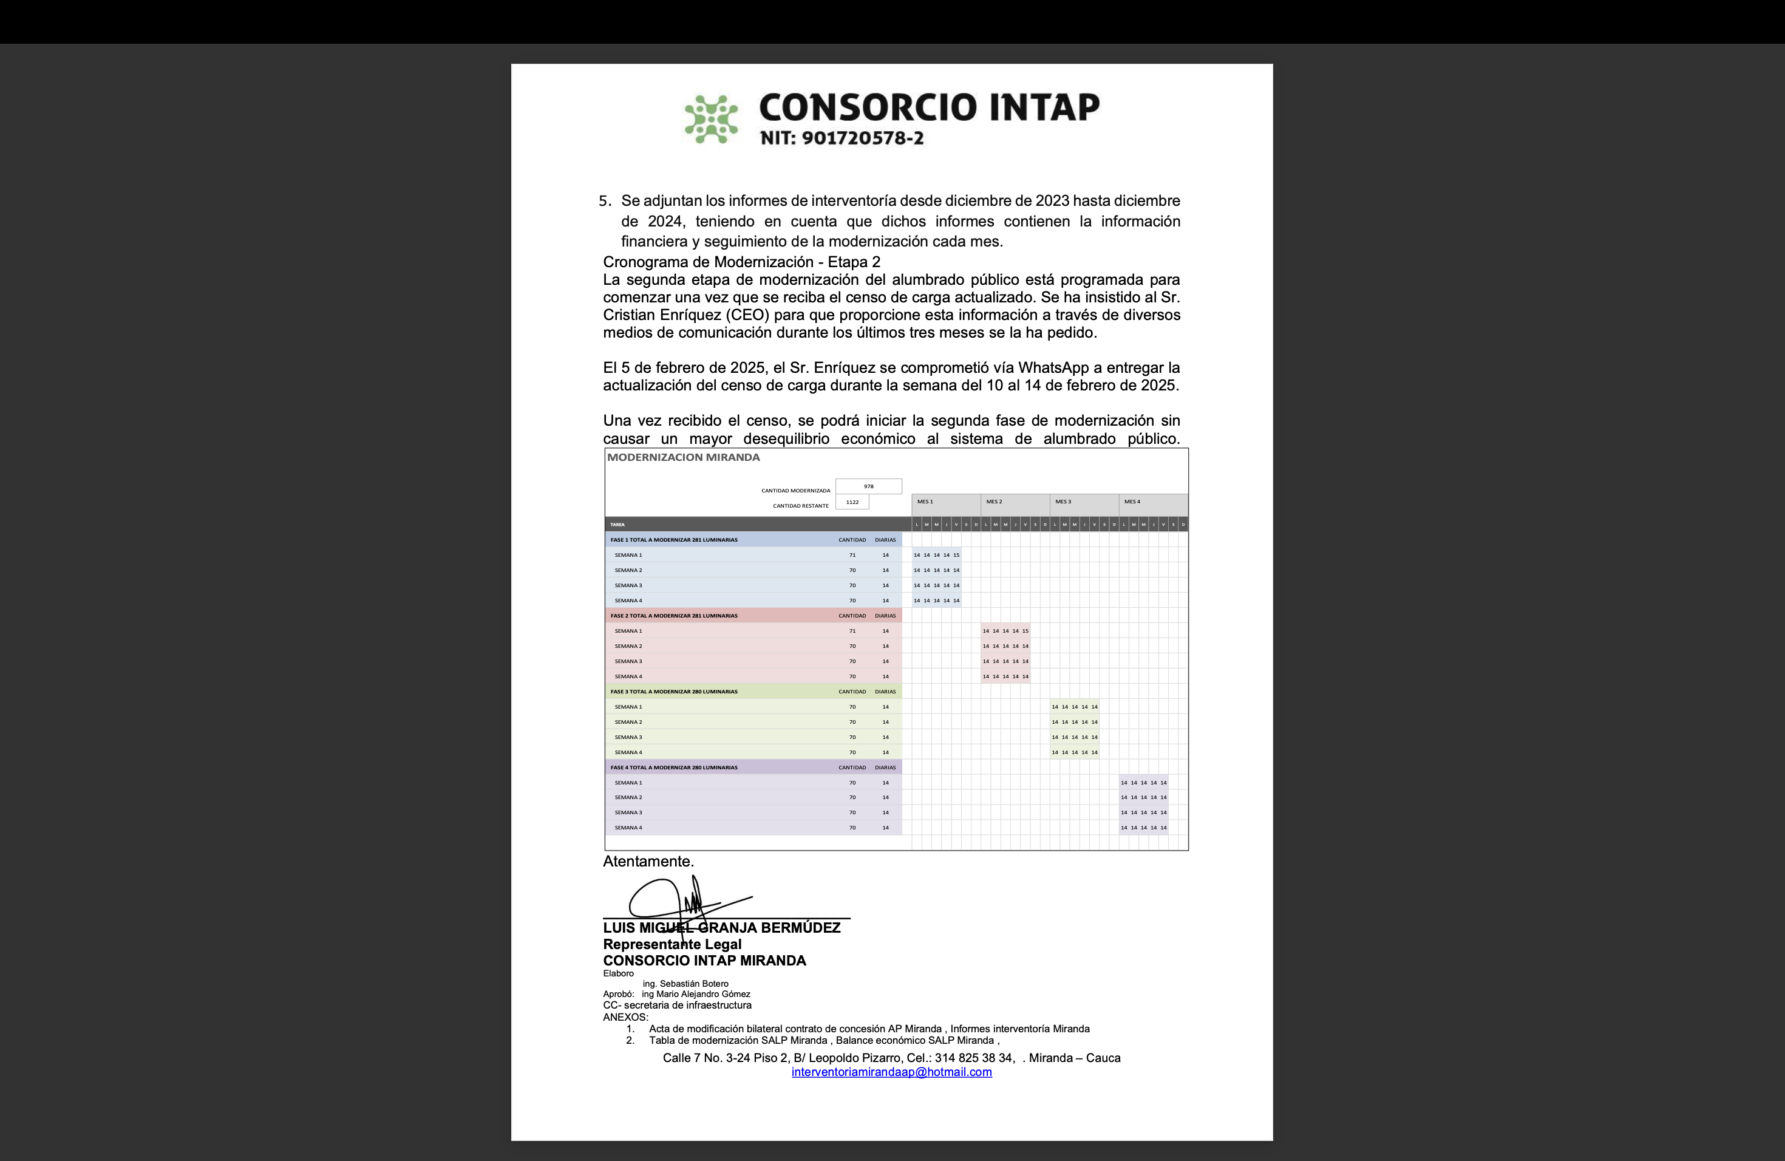

De igual forma, obra certificado de la interventoria en el siguiente sentido:

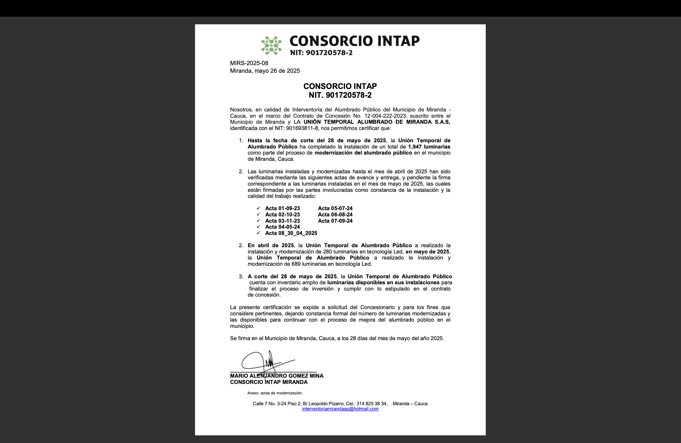

Fluye de todo lo anterior que, la fase de modernización de las luminarias del sistema de alumbrado público estuvo suspendida con el fin de contar con la conciliación del censo de carga, lo cual técnicamente fue expuesto anteriormente; así mismo obra la respectiva constancia en la que se establece que solo hasta el día 07 de abril de 2025 se logró conciliar el censo, tiempo desde el cual se activó el cronograma de instalación por cuatro meses y a la fecha ya se cuenta con 1947 luminarias instaladas de la 2.100 a instalar.

Al respecto se tiene:

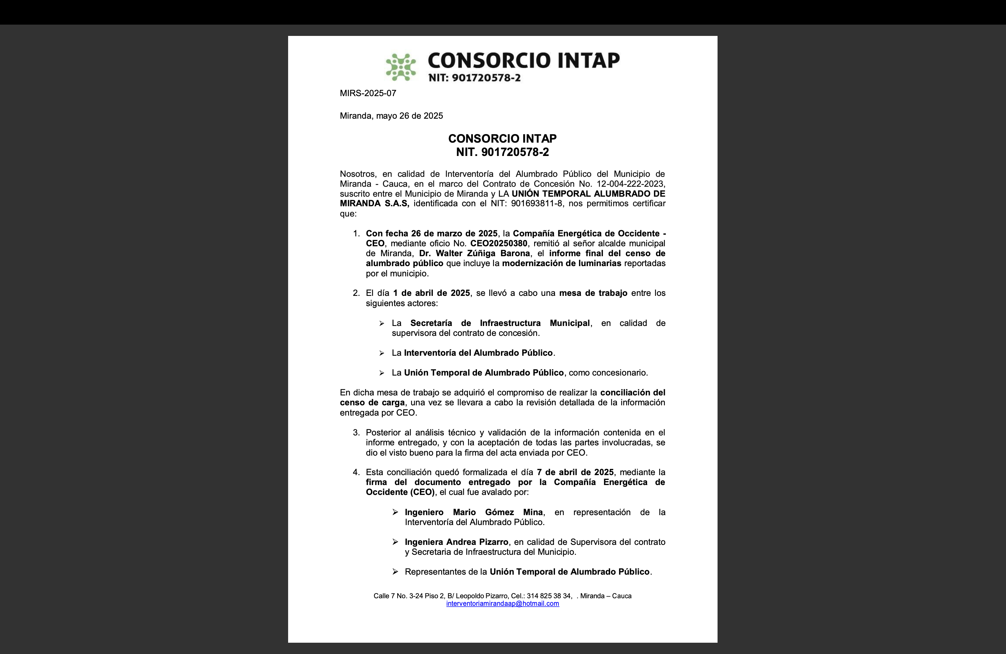

Recuerdese que fue el mismo municipio el que indicó que era la interventoría la interlocutora con el contratista y en los documentos contractuales se le otorgó la facultad de plantear planes de choque en caso de presuntos incumplimientos; si bien aca hubo un retraso en el cronograma de modernización, el mismo fue ajeno al contratista, quien actualmente se encuentra cumpliendo con las obligaciones contractuales.

Esta situación da al traste con el procedimiento llevada a cabo, pues como se advirtió al inicio, esta clase de procedimiento son apremiantes no sansionatorios por tanto la misma norma indica que una vez se demuestre el cumplimiento de las obligaciones por parte del contratista se deberá archivar la actuación. Esta situación ha sido claramente establecida por la Sección Tercer del Consejo de Estado, para lo cual me permito citar las siguientes sentencias:

Sentencia del 06 de diciembre del 2024, radicado No 67.464 con ponencia del magistrado José Roberto Sáchica Méndez:

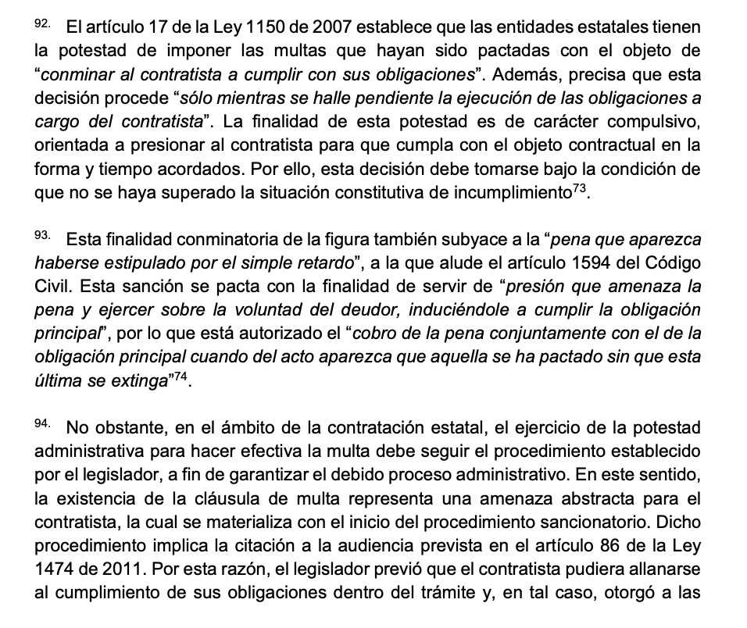

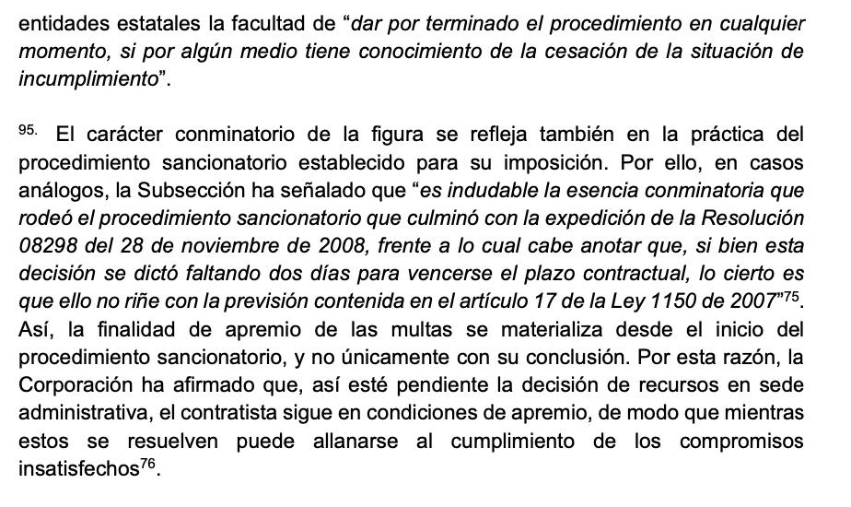

Sentencia de radicado 62986 del mismo magistrado, de fecha 05 de febrero de 2024:

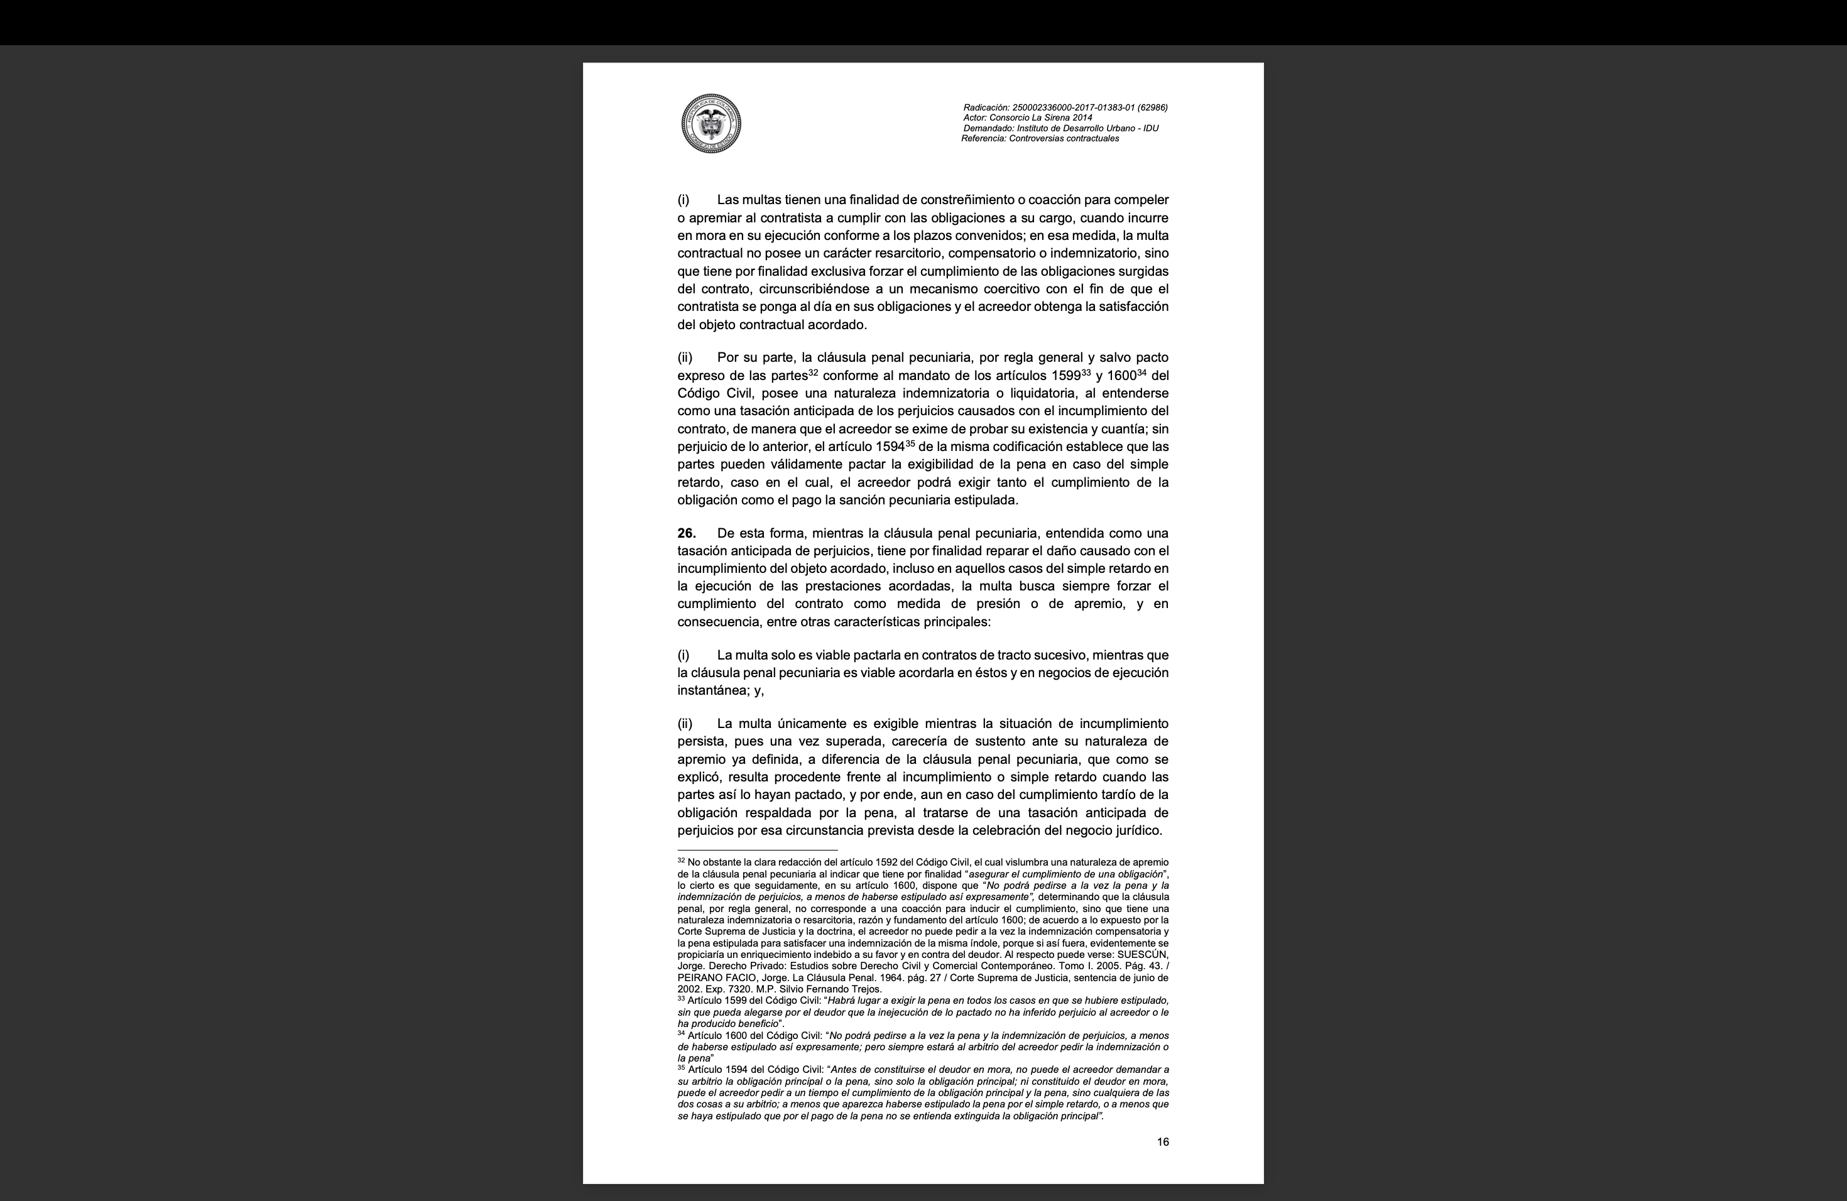

se basaron en informes del

supervisor y de la interventoría sobre el incumplimiento del contratista

En consecuencia, el presente proceso administrativo ha de ser finalizado.

1. INDEBIDA TASACIÓN DE LA MULTA.

En caso de que la entidad asuma erróneamente que hubo incumplimiento, la multa ha de ser tazada con base en lo ocurrido en la ejecución del contrato y teniendo en cuenta que es sobre una sola actividad del mismo.